ZZ/31/055/U/25
Załącznik nr 4
do Ogłoszenia o wstępnych konsultacjach rynkowych

MEMORANDUM INFORMACYJNE
w związku z planowaniem postępowania o udzielenie zamówienia publicznego dla projektu pn. „Budowa uniwersyteckiego osiedla mieszkaniowego w lokalizacji Diabełkowo” (dalej jako: Projekt)

Gdańsk, kwiecień 2025 r.

Definicje przyjęte w Memorandum Informacyjnym:
- Ustawa PZP - ustawa z dnia 11 września 2019 r. (t.j. Dz.U. z 2024 r. poz. 1320 z późn. zm.);
- Prawo Budowlane - ustawa z dnia 7 lipca 1994 r. Prawo budowlane (t.j. Dz.U. z 2024 r. poz. 725 z późn. zm.);
- Zamawiający – Politechnika Gdańska;
- Uczestnik – podmiot, który w odpowiedzi na ogłoszenie Zamawiającego o wstępnych konsultacjach rynkowych w związku z planowaniem postępowania o udzielenie zamówienia publicznego dla projektu pn. „Budowa uniwersyteckiego osiedla mieszkaniowego w lokalizacji Diabełkowo” zgłosił się skutecznie do udziału w tym konsultacjach i wziął w nich udział;
- Projekt – planowane przedsięwzięcie inwestycyjne Zamawiającego pn. Budowa uniwersyteckiego osiedla mieszkaniowego w lokalizacji Diabełkowo.

Spis treści
Wstęp 4
1. Cel Wstępnych Konsultacji Rynkowych 5
2. Zakres Projektu 6
2.1. Lokalizacja i teren Projektu 6
2.2. Uwarunkowania planistyczne 6
2.3. Analiza chłonności terenu 8

Wstęp
Zamawiający rozważa przeprowadzenie postępowania o udzielenie zamówienia publicznego dla realizacji projektu pn. „Budowa uniwersyteckiego osiedla mieszkaniowego w lokalizacji Diabełkowo”. Głównym celem Projektu jest wybudowanie na terenie będącym własnością Zamawiającego lokali, które będą służyły jako mieszkania dla pracowników naukowych uczelni celem zapewnienia atrakcyjnych warunków pracy dla pracowników naukowych poprzez udostępnianie mieszkań na preferencyjnych warunkach. W związku z planowaną realizacją Projektu Zamawiający zaprasza do udziału we wstępnych konsultacjach rynkowych, których celem jest uzyskanie opinii i informacji od Uczestników odnośnie najbardziej efektywnych rozwiązań w zakresie finansowania i realizacji planowanego Projektu. W celu przybliżenia wstępnych założeń Projektu Zamawiający przekazuje niniejsze Memorandum Informacyjne.
Jednocześnie należy zaznaczyć, iż przez udział w niniejszych wstępnych konsultacjach rynkowych Uczestnicy zgadzają się, iż uzyskane od Uczestników informacje zostaną wykorzystane wyłącznie w celu przygotowania postępowania o udzielenie zamówienia publicznego i poinformowania wykonawców o swoich planach i wymaganiach dotyczących zamówienia dot. Projektu.

Cel Wstępnych Konsultacji Rynkowych
Celem Wstępnych Konsultacji Rynkowych jest uzyskanie informacji w zakresie niezbędnym do opracowania dokumentacji postępowania o udzielenie zamówienia publicznego, a także poinformowanie wykonawców o planach i wymaganiach dotyczących zamówienia. Celem Zamawiającego jest również pozyskanie informacji odnośnie najbardziej efektywnych rozwiązań w zakresie finansowania i realizacji planowanego Projektu w różnych, dopuszczalnych przepisami prawa prawnych formułach jego realizacji z uwzględnieniem statusu prawnego Zamawiającego jako publicznej uczelni wyższej, w tym również w formule partnerstwa publiczno-prywatnego.
W ramach opracowanej przez Zamawiającego oceny efektywności przedsięwzięcia wykonano m.in.:
- analizę chłonności terenu, którego właścicielem jest Zamawiający wraz z propozycją etapowania i harmonogramu realizacji Projektu oraz szacunkiem nakładów inwestycyjnych;
- analizę różnych modeli biznesowo-organizacyjnych realizacji Projektu i możliwej komercjalizacji części wybudowanej powierzchni.
Wstępne konsultacje rynkowego dot. Projektu mają na celu m.in. poddać weryfikacji dotychczas prowadzone analizy Zamawiającego odnoszące się do:
- formuły prawnej i finansowej realizacji Projektu z udziałem podmiotów z sektora prywatnego, w tym możliwości i zasadności stworzenia wspólnego podmiotu do realizacji Projektu;
- ostatecznej wielkości przedsięwzięcia budowlanego składającego się na Projekt, w tym wielkość maksymalnego PUM, możliwego do uzyskania na wskazanym terenie, w szczególności na terenie 001 oraz wielkości PUM możliwego do potencjalnej komercjalizacji (w ramach analizy chłonności wykorzystano maksymalne możliwości terenu wynikające z uwarunkowań planu miejscowego);
- harmonogramu realizacji Projektu oraz założeń dotyczących terminu wybudowania i wielkości PUM dla obiektów mieszkalno-usługowych na potrzeby Zamawiającego.

Zakres Projektu

Lokalizacja i teren Projektu
Zakres rzeczowy Projektu obejmuje budowę budynków mieszkalnych i usługowo-handlowych (tj. domy szeregowe, budynki wielorodzinne, ogród, obiekty usługowo-handlowe) na granicy dzielnicy Wrzeszcz Górny i dzielnicy Piecki-Migowo w Gdańsku, pomiędzy ul. Czubińskiego, ul. Wileńską oraz ul. Suwalską. Zamawiający jest właścicielem nieruchomości, na których planowana jest realizacja Projektu (dalej jako: Nieruchomość).
Rysunek 1: Mapa z lokalizacją działek dla terenów realizacji Projektu
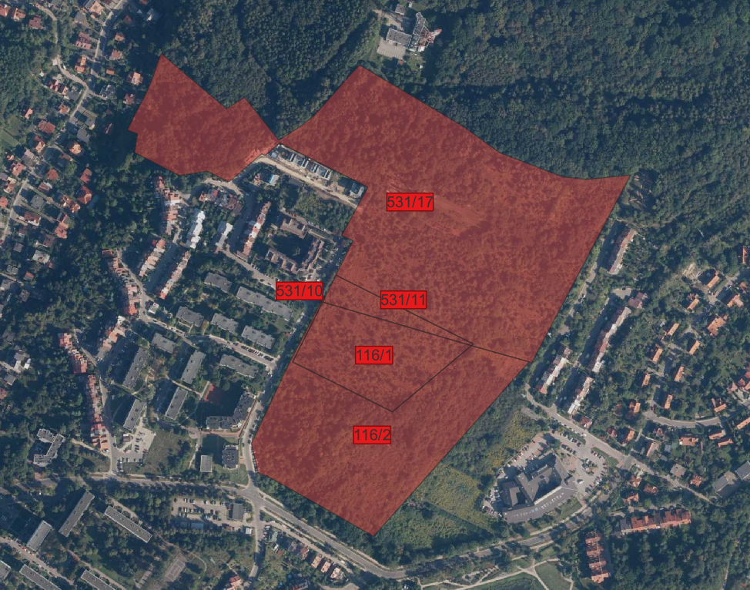
Źródło: Opracowanie własne na podstawie QGIS.

Uwarunkowania planistyczne
Teren objęty jest regulacją Miejscowego Planu Zagospodarowania Przestrzennego (dalej: MPZP) i oznaczony symbolami:
- 003-M/U31 (powierzchnia: 2,25 ha);
- 002-M/U32 (powierzchnia: 5,35 ha);
- 001-U33 (powierzchnia: 5,05 ha).
Tabela 1: Powierzchnia terenu Przedsięwzięcia
Wyszczególnienie | JM | 003-M/U31 | 002-M/U32 | 001-U33 | suma
 |  | zabudowa mieszkaniowa | zabudowa mieszkaniowa | zabudowa usługowa
Pt /site area | ha | 2,25 | 5,35 | 5,05 | 12,65
Źródło: Opracowanie własne
Tereny oznaczone symbolami 003-M/U31 oraz 002-M/U32 to tereny zabudowy mieszkaniowo-usługowej. Natomiast 001-U33 to teren zabudowy kompleksu naukowo-technologicznego: usługi nauki, szkolnictwa wyższego, administracja, biura, obiekty konferencyjne i wystawiennicze oraz usługi gastronomii i handlu. Dopuszcza się parkingi i garaże dla samochodów osobowych, budynki zamieszkania zbiorowego i mieszkania integralnie związane z prowadzoną działalnością gospodarczą.
Planuje się, iż Projekt będzie obejmował teren o powierzchni ok. 12,65 ha, który został przedstawiony na kolejnej mapie.
Rycina 1: Teren Projektu (czerwona linia)
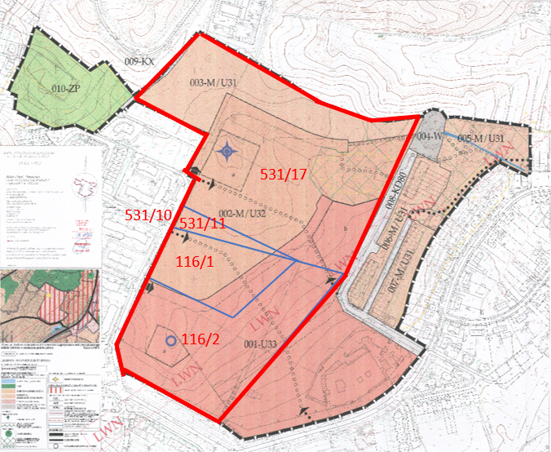
Źródło: Opracowanie własne na podstawie MPZP- uchwała Rady Miasta Gdańska Nr XXXV/749/13 z dnia 28 lutego 2013 r. w sprawie uchwalenia miejscowego planu zagospodarowania przestrzennego Piecki - Diabełkowo, rejon ul. Czubińskiego, Wileńskiej i Suwalskiej w mieście Gdańsku.

Analiza chłonności terenu
Analiza chłonności zakłada maksymalne wykorzystanie terenu na podstawie warunków określonych w MPZP (maksymalny PUM wynosi 116 084 m², w tym lokale użytkowe na terenie 001). Szacowany PUM jest wynikiem wstępnych założeń w ramach analizy chłonności. Ostateczny PUM i liczba budynków/lokali będzie wynikiem szczegółowych założeń koncepcyjnych i budowalnych.
Tabela 2: Zakres rzeczowy Przedsięwzięcia
Teren | PUM
003-M/U31-zabudowa mieszkaniowa | 8 073*
002-M/U32-zabudowa mieszkaniowa | 54 412
001-U33-zabudowa usługowa | 53 600
SUMA | 116 084
Źródło: Opracowanie własne na podstawie opracowania „Analiza chłonności terenów”
*zwiększono PUM terenu poprzez dodanie do wyliczeń powierzchnię terenu OSTAB (pow. 1,8 tys. m²)

Przykładowy, możliwy plan zagospodarowania terenu przedstawia poniższy rysunek.
Rycina 2: Możliwe zagospodarowanie terenu objętego Przedsięwzięciem
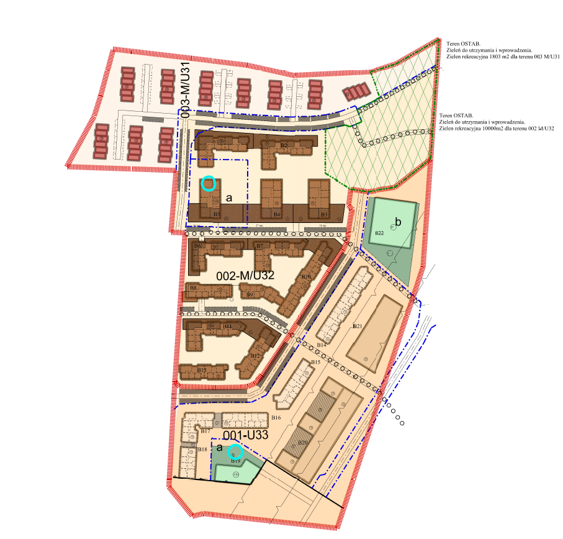
Źródło: „Analiza chłonności terenów”

- Modele współpracy przez realizacji Projektu analizowane przed rozpoczęciem Wstępnych Konsultacji Rynkowych
Zamawiający w dotychczasowych analizach własnych rozważał, czy w ramach współpracy z podmiotem z sektora prywatnego na terenie realizacji Projektu mogłyby powstać dwa zespoły mieszkaniowe (osiedla):
- Zespół mieszkaniowy Politechniki Gdańskiej - obejmujący budynki do wyłącznej dyspozycji Politechniki Gdańskiej;
- Zespół mieszkaniowy komercyjny – obejmujący budynki przeznaczone do komercjalizacji przez wykonawcę.

Zamawiający analizował dotychczas jako przykładowe dwa modele realizacji Projektu:
- Partnerstwo publiczno-prywatne w rozumieniu ustawy z dnia 19 grudnia 2008 r. o partnerstwie publiczno-prywatnym (t.j. Dz. U. z 2022 r. poz. 407 z późn. zm.) z opłatą za dostępność (dalej: model 1);
- Przedsięwzięcie w formie spółki specjalnego przeznaczenia (SPV) (dalej: model 2).
W obu modelach kluczowym założeniem było sfinansowanie budowy zespołu mieszkaniowego Politechniki Gdańskiej w zamian za grunt pod budowę zespołu mieszkaniowego komercyjnego z ewentualnym wyrównaniem w ramach wzajemnych rozliczeń.

Najważniejsze założenia modelu 1.:
- Na etapie budowy analizowany model 1 zakładał zawarcie umowy o partnerstwo publiczno-prywatne między podmiotem publicznym w postaci np. spółki z wyłącznym udziałem Politechniki Gdańskiej, a partnerem prywatnym w postaci wykonawcy z sektora prywatnego;
- W modelu tym zadaniem partnera prywatnego, wyłonionego przez Politechnikę Gdańską w postępowaniu o udzielenie zamówienia publicznego byłoby zaprojektowanie i wybudowanie całości Projektu, a ponadto sfinansowanie Projektu ze środków własnych lub poprzez zewnętrzne finansowanie;
- Wkład własny Spółki PG do partnerstwa stanowiłaby Nieruchomość na której wydzielono by dwa obszary przeznaczone pod budowę zespołów mieszkaniowych opisanych wyżej;
- Biorąc pod uwagę charakter Projektu związany z mieszkalnictwem, partner prywatny na etapie eksploatacji zająłby się w tym modelu wyłącznie technicznym utrzymaniem budynków, a jego wynagrodzeniem byłaby opłata za dostępność;
- Po zakończeniu robót budowlanych (bądź ich etapu) związanych z budową zespołu mieszkaniowego Politechniki Gdańskiej partner prywatny wystawiłby na rzecz podmiotu publicznego fakturę VAT z tego tytułu. Spółka PG sprzedałaby wówczas partnerowi prywatnemu określoną część Nieruchomości, która podlegać będzie komercjalizacji przez niego, co w dalszej perspektywie zmniejszyłoby należną partnerowi prywatnemu opłatę za dostępność.

Najważniejsze założenia modelu 2.:
- Politechnika Gdańska oraz podmiot sektora prywatnego powołaliby do wspólnej realizacji Projektu tzw. spółkę specjalnego przeznaczenia (dalej: spółka SPV);
- Politechnika Gdańska wniosłaby wkład własny do spółki SPV w postaci Nieruchomości (aport) przeznaczonych na realizację całego Projektu;
- Do zadań podmiotu sektora prywatnego należałoby wniesienie do spółki SPV wkładu pieniężnego (umożliwiającego m.in. pozyskanie przez spółkę SPV finansowania Projektu) oraz wkładu niepieniężnego w postaci know-how i wiedzy technicznej;
- Spółka SPV odpowiedzialna byłaby w tym modelu zarówno za przygotowanie, jak i realizację Projektu. W wyniku robót budowlanych, które przeprowadzi spółka SPV jako inwestor powstałyby dwa zespoły mieszkaniowe, o których mowa wyżej, przy czym zespół mieszkaniowy Politechniki Gdańskiej byłby do jej wyłącznej dyspozycji, a zespół mieszkaniowy komercyjny obejmowałby budynki i lokale przeznaczone do sprzedaży przez spółkę SPV;
- Po zakończeniu realizacji Projektu analizowano umorzenie udziałów Politechniki Gdańskiej w spółce SPV przy założeniu, że zapłatą za udziały nabywane przez spółkę SPV w celu umorzenia byłoby nabycie własności części Nieruchomości, zabudowanej zespołem mieszkaniowym PG.

Uchwała nr XXXV/749/13 Rady Miasta Gdańska z dnia 28 lutego 2013 r. w sprawie uchwalenia miejscowego planu zagospodarowania przestrzennego Piecki - Diabełkowo, rejon ul. Czubińskiego, Wileńskiej i Suwalskiej w mieście Gdańsku

